MODULO TALENTO HUMANO

En este Modulo permite llevar el control y seguimiento de todos los procesos del Recurso Humano, aquí se ingresan todos los procesos relacionados con el Talento Humano desde el ingreso del empleado a la empresa hasta su retiro

Todo lo referente al seguimiento del personal como la parte operativa se maneja en este modulo como son los pagos de los empleados de acuerdo a su modalidad, las novedades presentadas en cada periodo de pago, vacaciones, liquidaciones de primas, cesantías, liquidación definitiva , hoja de vida y todo el seguimiento administrativo .

Este Modulo consta de dos partes que son:

- Parametrización

- Talento Humano

A continuación se relaciona cada parte y la descripción de cada ítem que lo conforma.

Parámetros Nomina

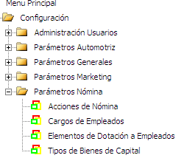
En este módulo se especifican los valores constantes que se utilizan y aplican para generar la nómina y toda la configuración de la misma.
Está conformada por los siguientes ítems:
Acciones de Nómina: En esta opción se crean todas las acciones que incurren directamente con el personal de la empresa en determinado suceso o hecho.
Cargos de los empleados: Permite codificar los diferentes cargos aplicados a los empleados en las diferentes funciones de la empresa, para esto se identifican además del cargo, el sueldo asignado a este cargo, y se detalla el perfil deseado para el desempeño del cargo y bajo de la supervisión de quien está.
Elementos de Dotación de Empleados: Clasifica y especifica las dotaciones a asignar a los empleados y su costo aproximado.
Tipos de bienes de Capital: Se genera aquí todos los bienes de capital que puede poseer una persona.

Actualización Empleados

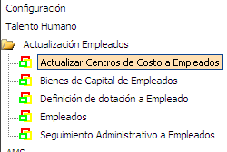

Luego de parametrizar todo lo relacionado con el modulo de nomina se procede a la segunda parte que es la actualización de Empleados que consta de.

- Actualizar Centros de Costos a Empleados
- Bienes de Capital de Empleados
- Definición de dotación a Empleado
- Empleados
- Seguimiento Administrativo a Empleados

- PASO
Cuando ingresa un empleado el primer paso que se debe realizar es parametrizarlo por el modulo de:

- Configuración
- Parámetros Generales
- Parámetros Nit o Terceros

Este proceso se encuentra en el manual de Parámetros Generales por el Modulo de Configuración.

- PASO

El segundo paso después de crear el empleado por la tabla de Nit o Terceros se procede a ingresar al empleado por:

- El Modulo de Talento Humano
- Actualización de Empleados
- Empleado

Este ítem permite actualizar todos los datos del empleado con el fin de tener las referencias necesarias

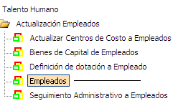

1. Talento Humano “click”
2. Actualizacion Empleados “click”
3. Empleados “click”

Luego de este paso muestra una pantalla de la siguiente forma, se debe dar “click” en
Insertar:

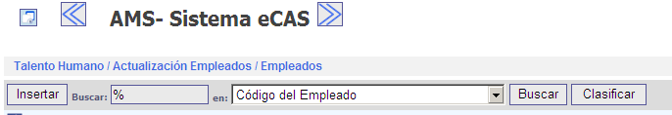

“Click”

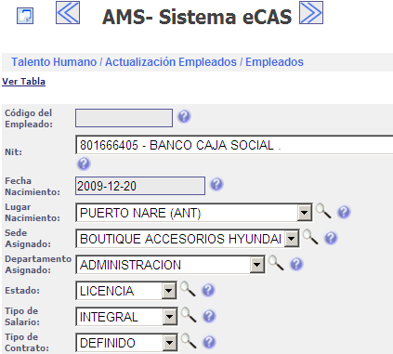

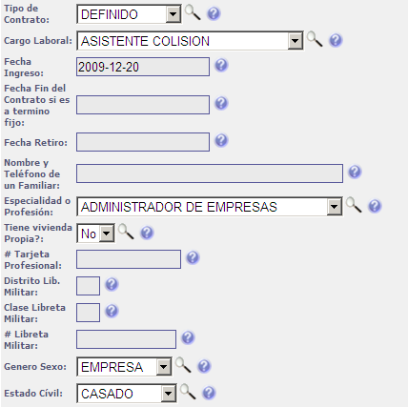
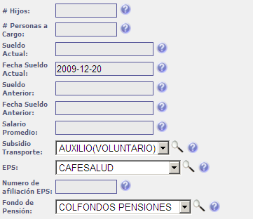

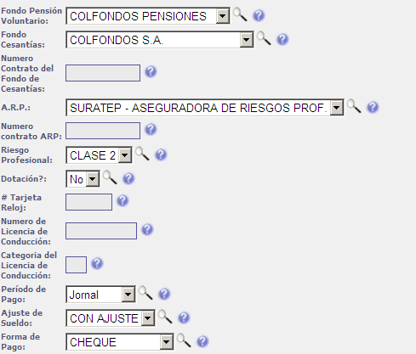
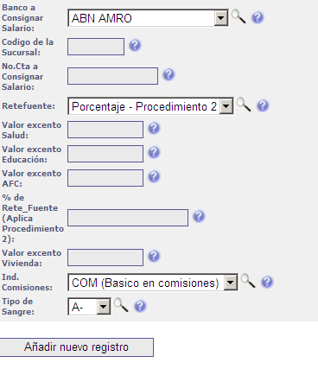

Se da click en “Añadir nuevo registro “para grabar.

- PASO

Se ingresa el Centro de Costo del empleado, para realizar este proceso se ingresa por:

- Talento Humano
- Actualización de Empleados
- Actualizar Centro de Costo

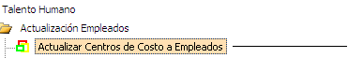

Se da click y muestra la siguiente pantalla:

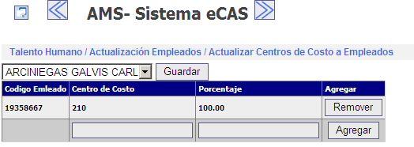

Se escoge el empleado a actualizar
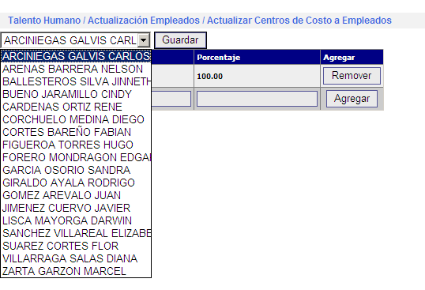
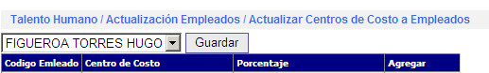

Se da doble click para escoger el centro de costos

Sala la siguiente pantalla y se escoge el centro de costos.

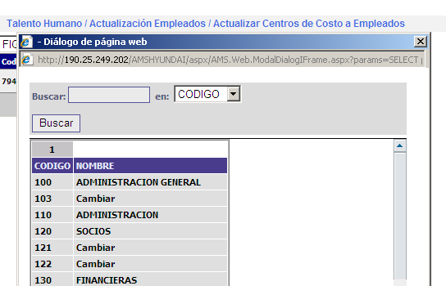

Se digita el porcentaje equivalente al centro de costo 100%, 50% depende como este distribuido y luego se da click agregar para grabar.

- PASO

Bienes de Capital

En este ítem se ingresa todos los bienes de capital que posea el empleado

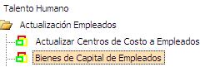

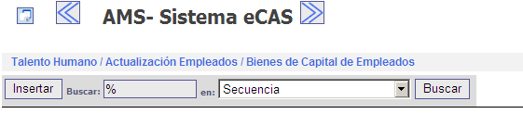

Se da click en “ Insertar” , arroja la siguiente pantalla.
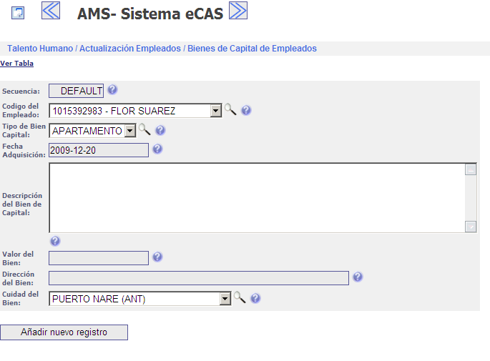

- PASO
Definición Dotación de Empleado : se ingresa toda la descripción de toda la dotación del empleado, esto permite llevar un control de la periocidad y elementos entregados al personal .

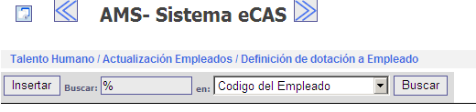

Se da click en “ Insertar” y genera la siguiente pantalla.
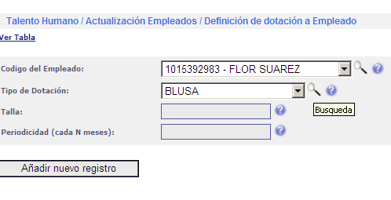
Se ingresa la información de cada campo, en el código del empleado se escoge o se busca con la lupa dando doble click y la opcion puede ser buscada por nombre o nit según el caso.
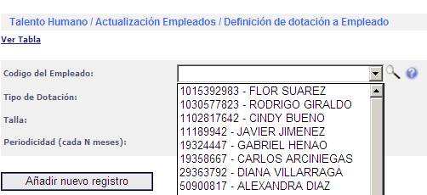

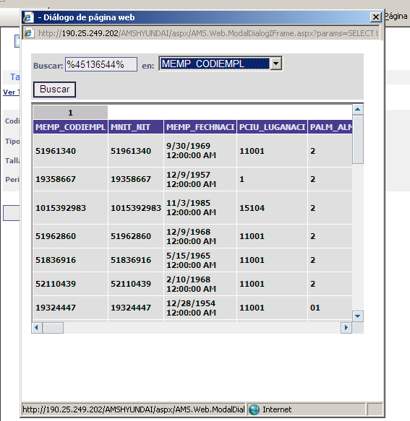

Luego se escoge el tipo de dotación, se ingresa la talla y el periodo equivalente a números de meses en que se le entrega.

Por ultimo click en añadir Registro.

- PASO
Seguimiento Administrativo de Empleado se ingresa todo lo relacionado con las acciones de los empleados.

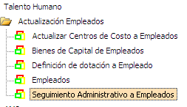

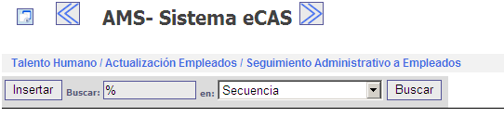
Se da click en “ Insertar” y genera la siguiente pantalla.

Aquí se diligencia todos los campos requeridos de acuerdo a la figura que se muestra en la parte inferior.

- La secuenta la arroja el sistema automáticamente
- Se escoge el código del empleado, dando doble click para buscarlo teniendo la opcion de buscarlo por código del empleado o por nit según dado el caso.

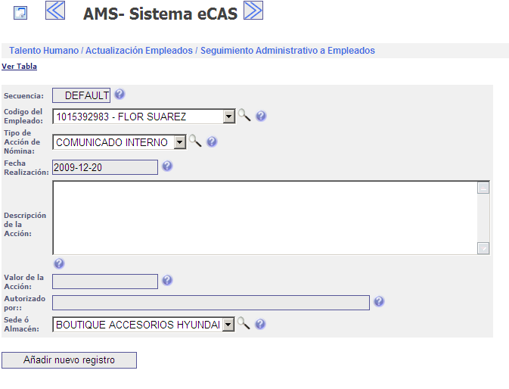

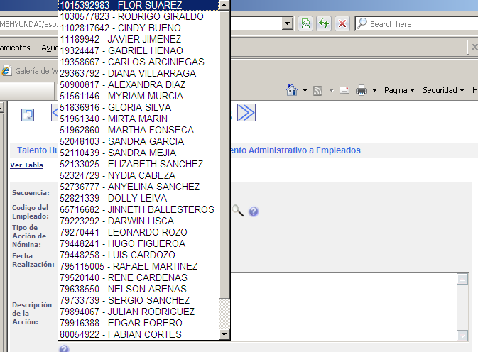

Luego se escoge el tipo de acción a aplicar, puede ser comunicado interno, memorando , llamado de atención u otro que este en los procesos internos de la empresa.
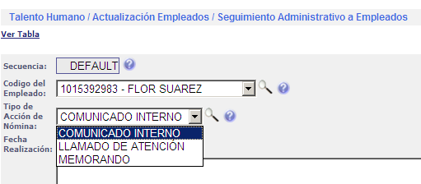

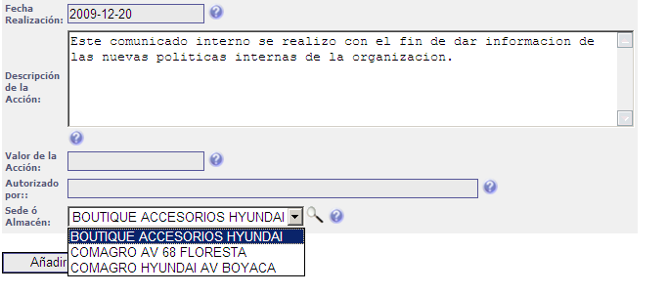

Fecha de realización es la fecha en que se paso el comunicado de acuerdo a la acción.

Descripcion de la Accion . es la explicación del motivo por el cual se esta realizacon esta acción.

Valor de la Accion: es cuando la aciion genera un valor, ejemplo una licencia no remunerada equivaleria en este caso al descuento de un dia o de los días , equivalente al salario devengado.

Autorizado por: Se ingresa el nombre y apellido de la persona que autoriza el comunicado,

Sede o Almacen: equivale a la sede en que se encuentra el empleado en este caso se escoge .

Añadir Registro: Por ultimo añadir registro para grabar.

